科技迎新，逐梦启航丨我校无人机与机器人科技协会
开展迎新展示活动

2026年9月5日至6日，无人机与机器人科技协会组织开展迎新宣传展示活动。
该活动创新宣传形式，以机器人动态展演及无人机现场调试为核心内容，构建沉浸式科技迎新场景。活动现场吸引众多师生驻足观看并参与互动体验，成为迎新工作中的显著亮点。
此次科技迎新展示活动展示了学生扎实的科创实践能力与钻研风貌，提升了科技协会的影响力与凝聚力，并为新生提供了接触与了解科创的平台。无人机与机器人科技协会表示，后续将立足科创育人宗旨，常态化开展技能培训、科创展演及竞赛交流活动，营造崇尚科学、勇于创新的校园氛围，支持学生在科创领域发展。

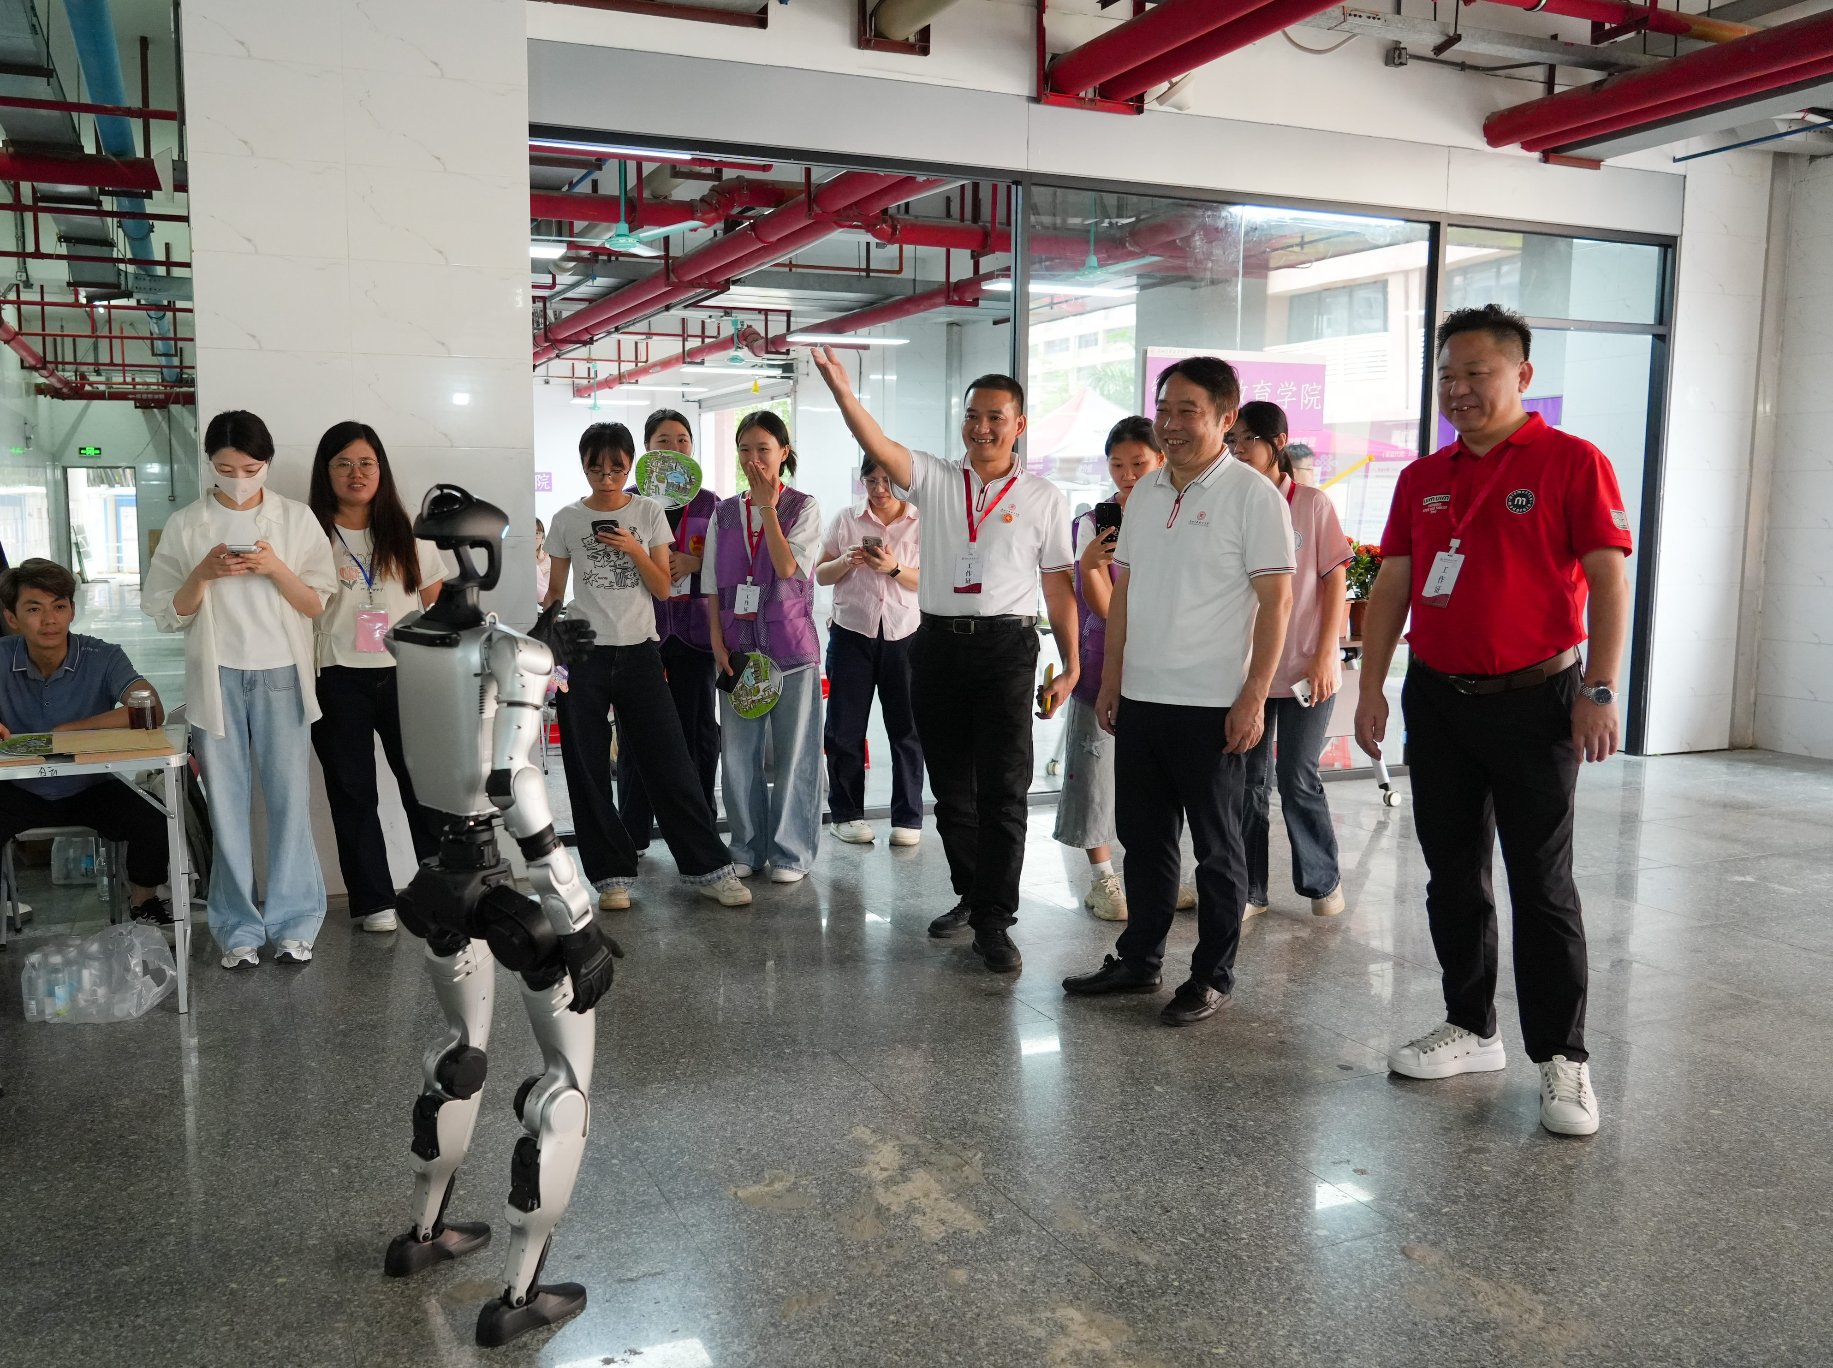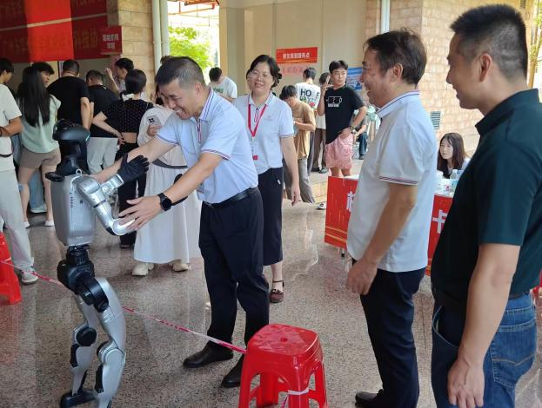

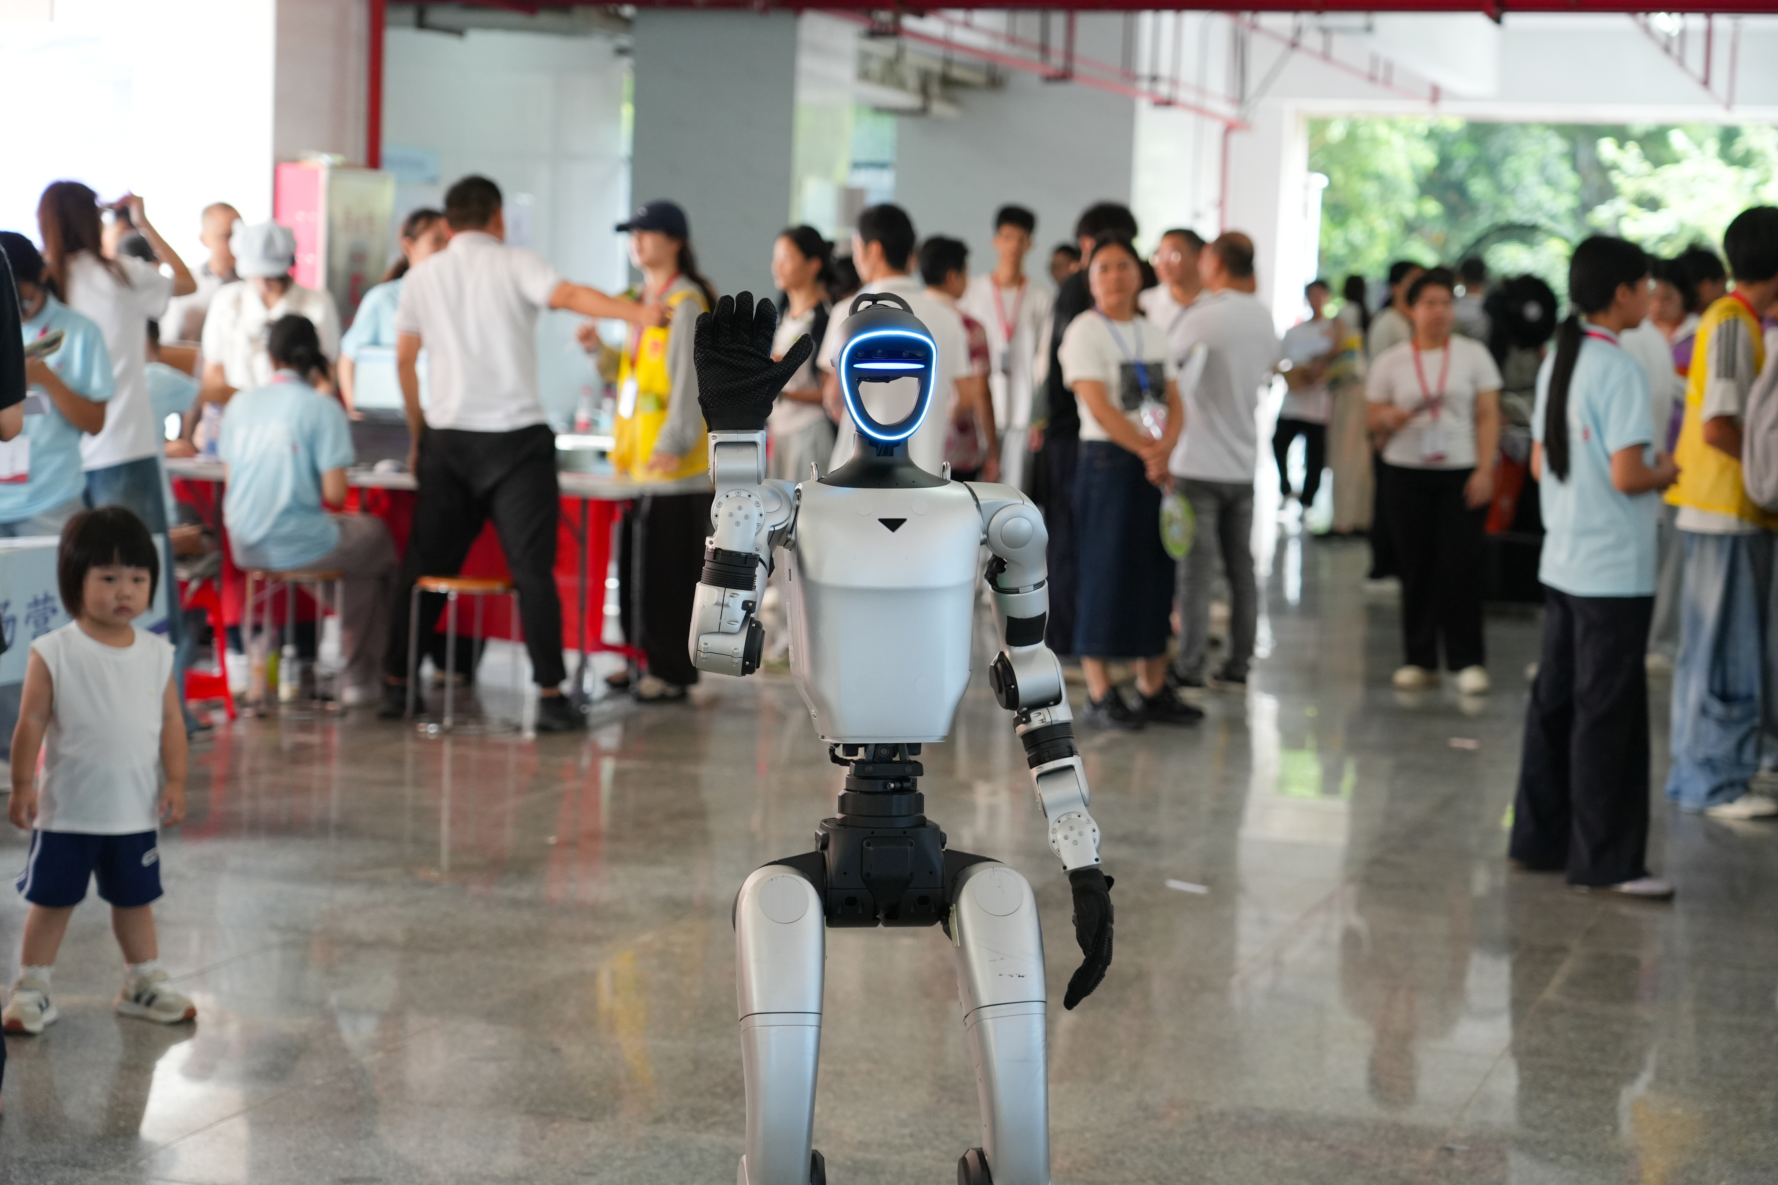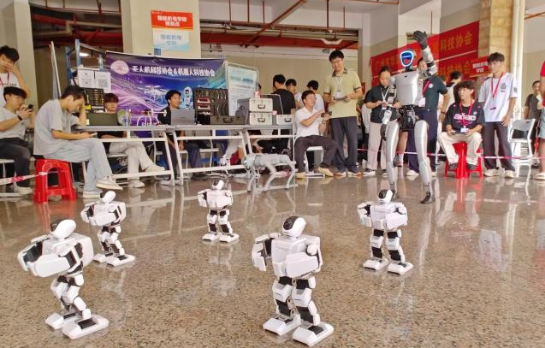

图1. 机器人展区

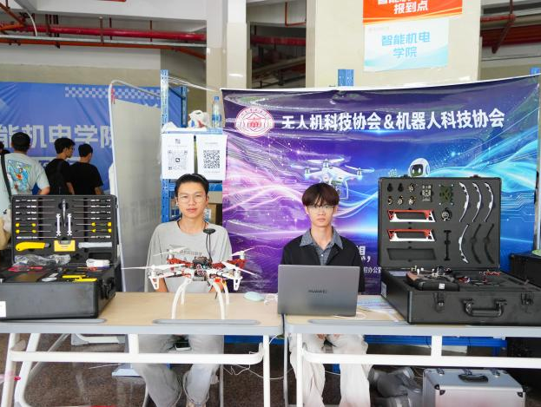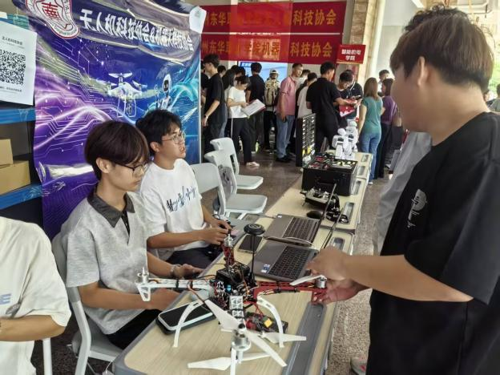
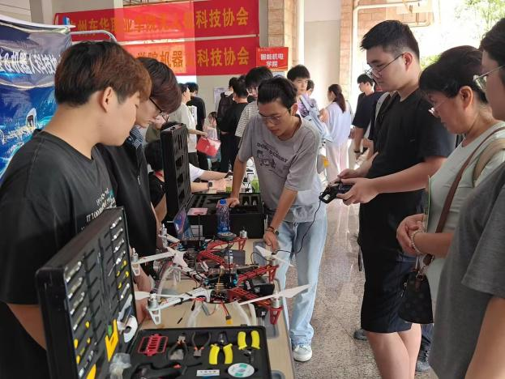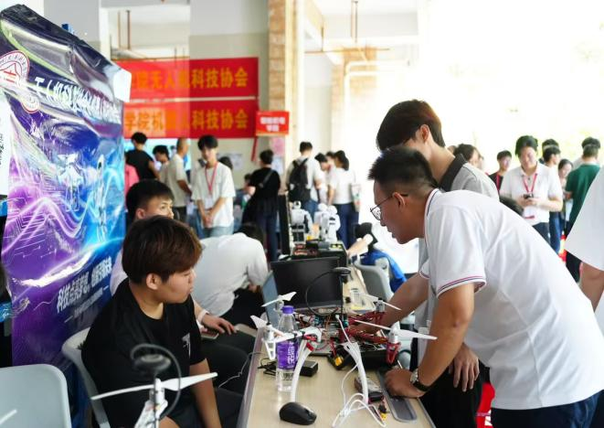

图2.无人机展区

